先用笔把它的两条中线和两条对角线描出来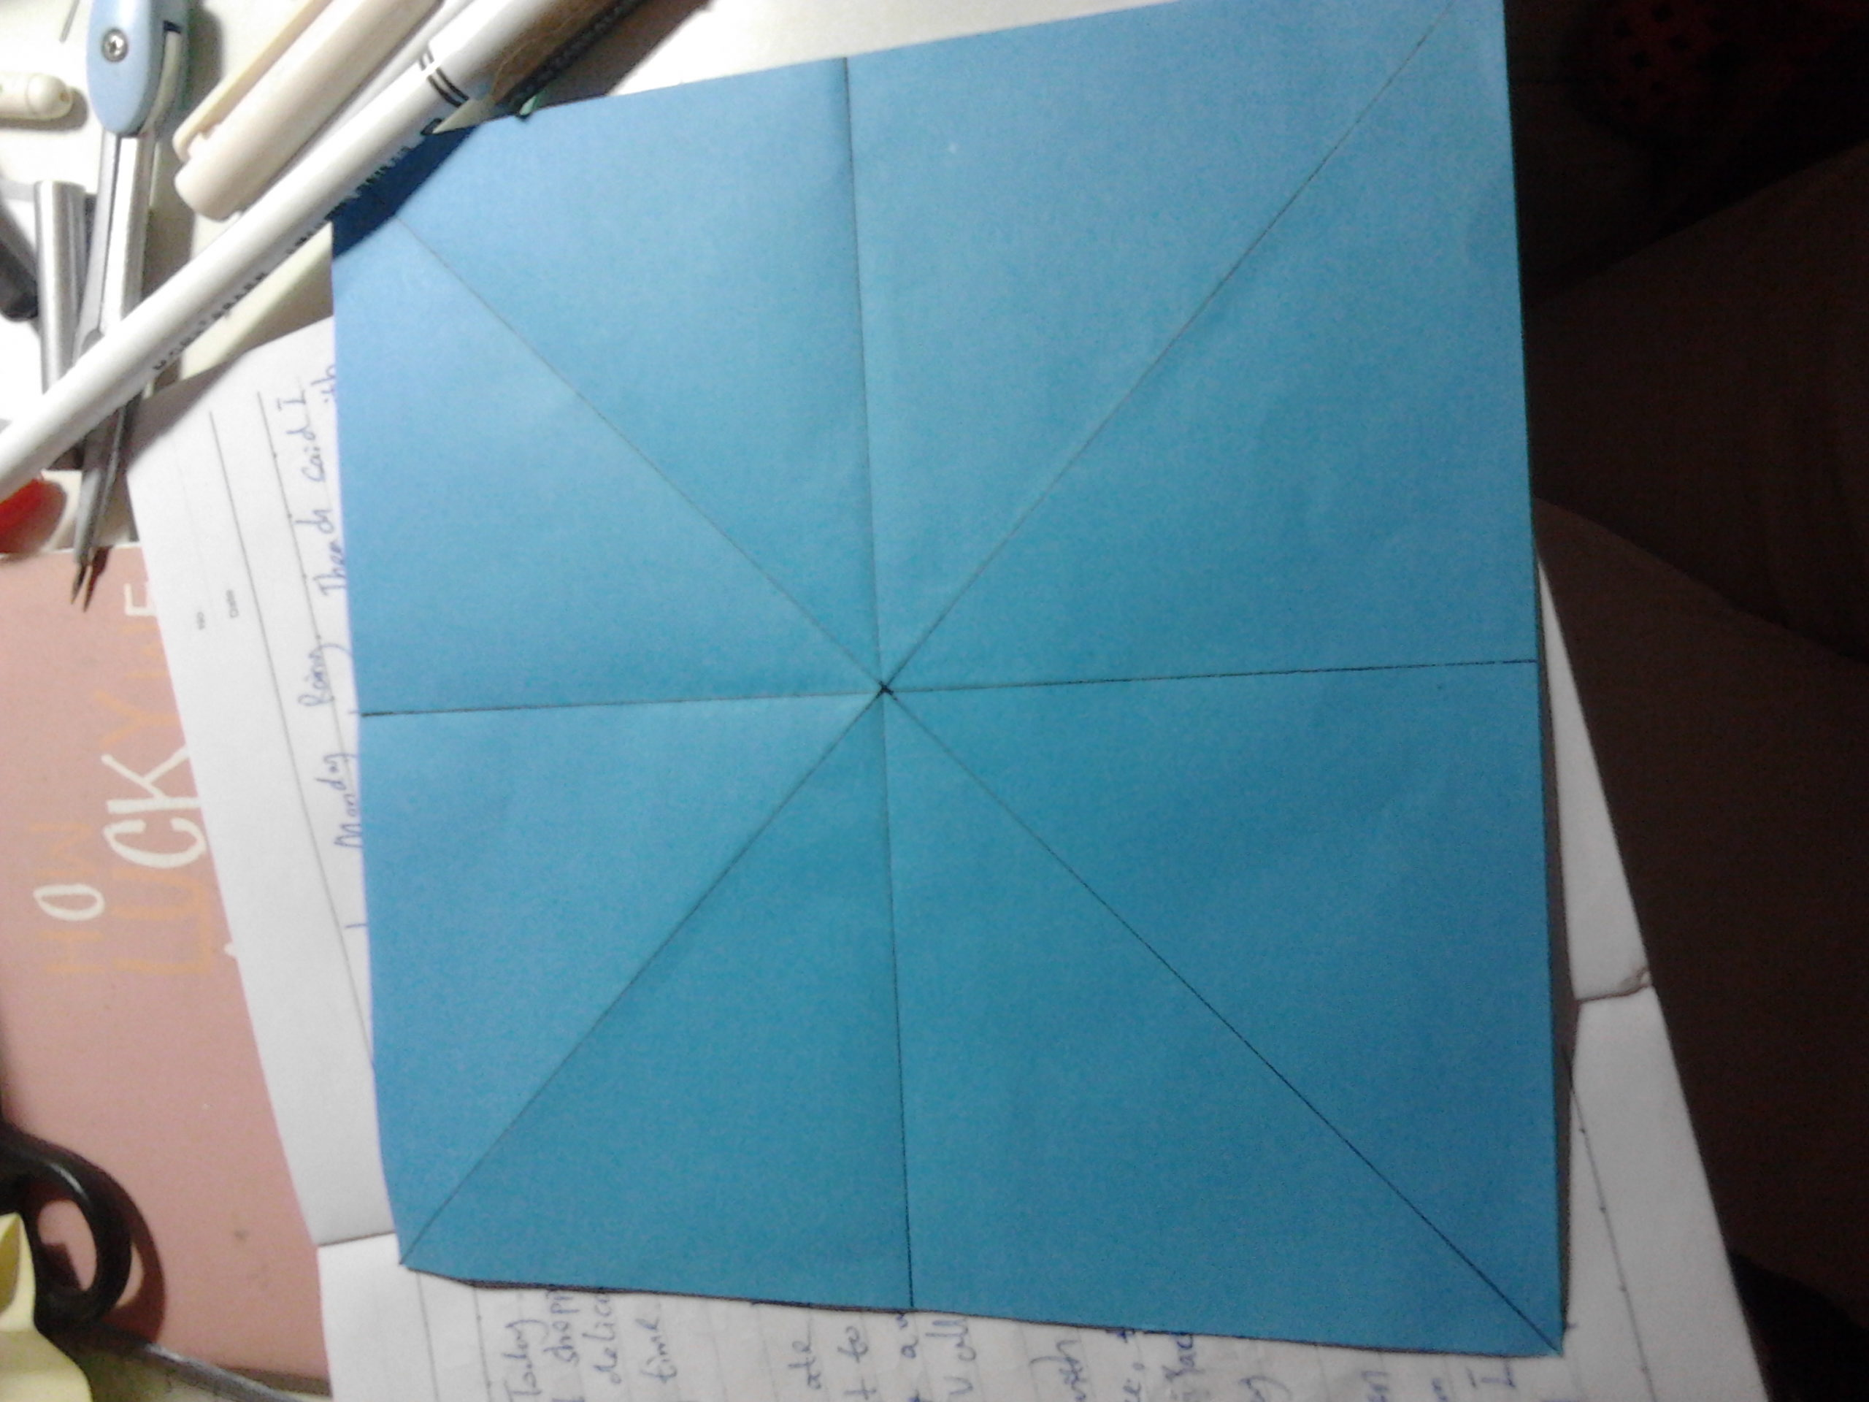
中心点到各线段的距离为四厘米 然后连接个点 如图
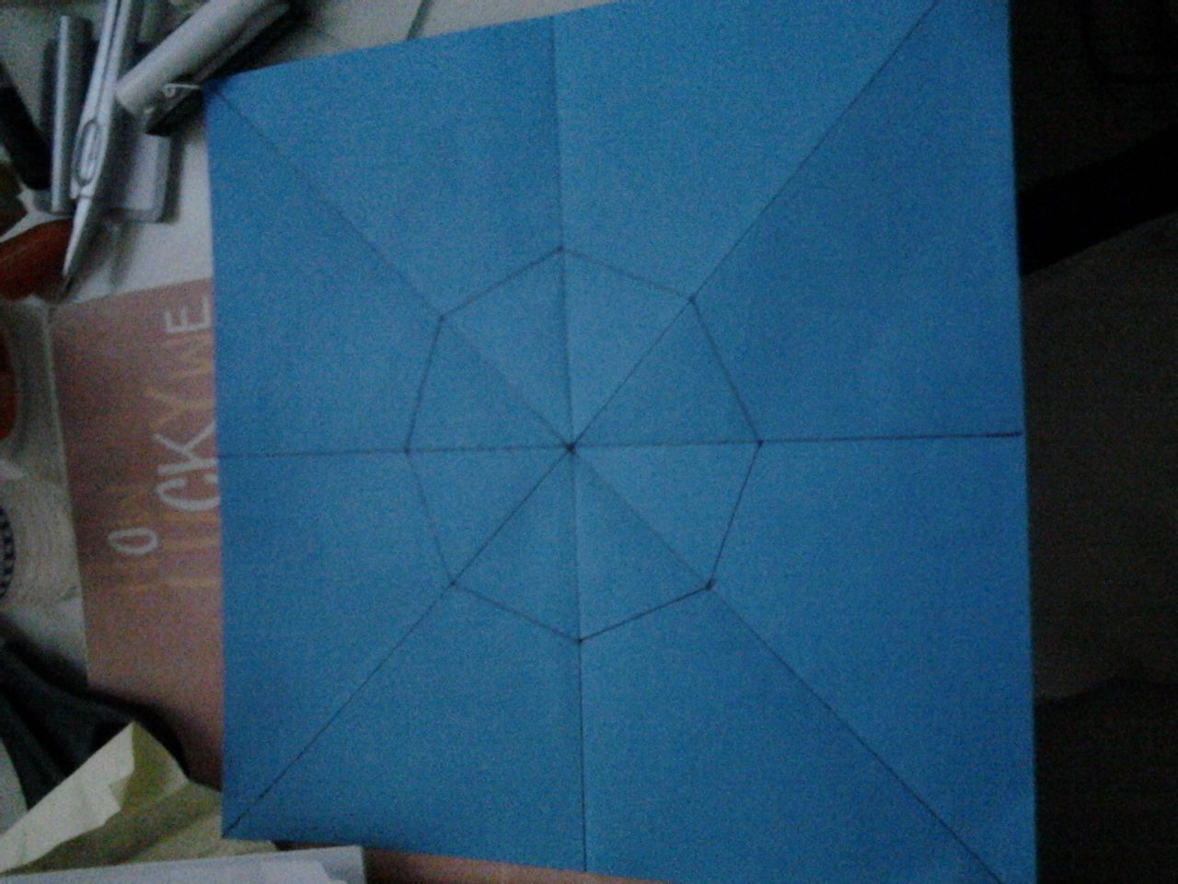然后找出这几条线段的中点来
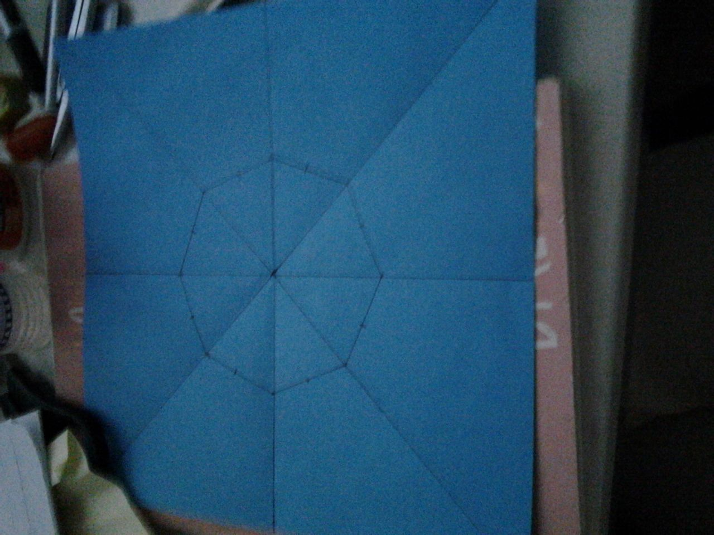如图所示 四个对角都要画五厘米 因为要保证钻石的下面是一样长的 才能粘得上去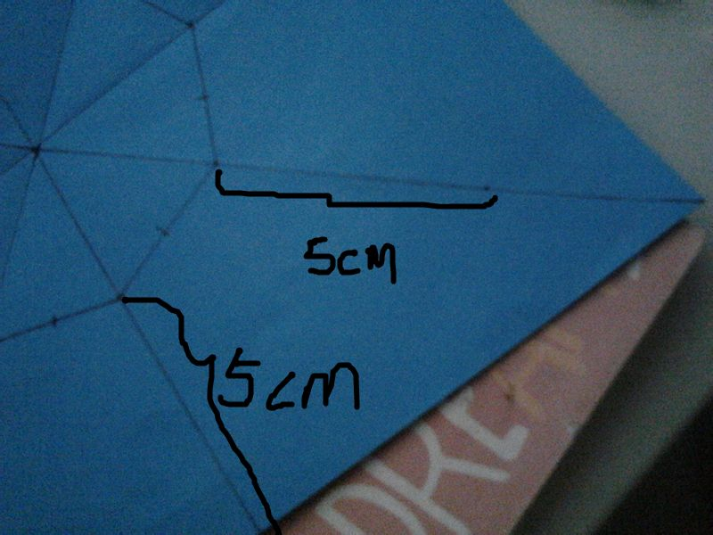
如图像这样连接 切记一定要过过线段的中点 如图像这样连接 切记一定要过过线段的中点 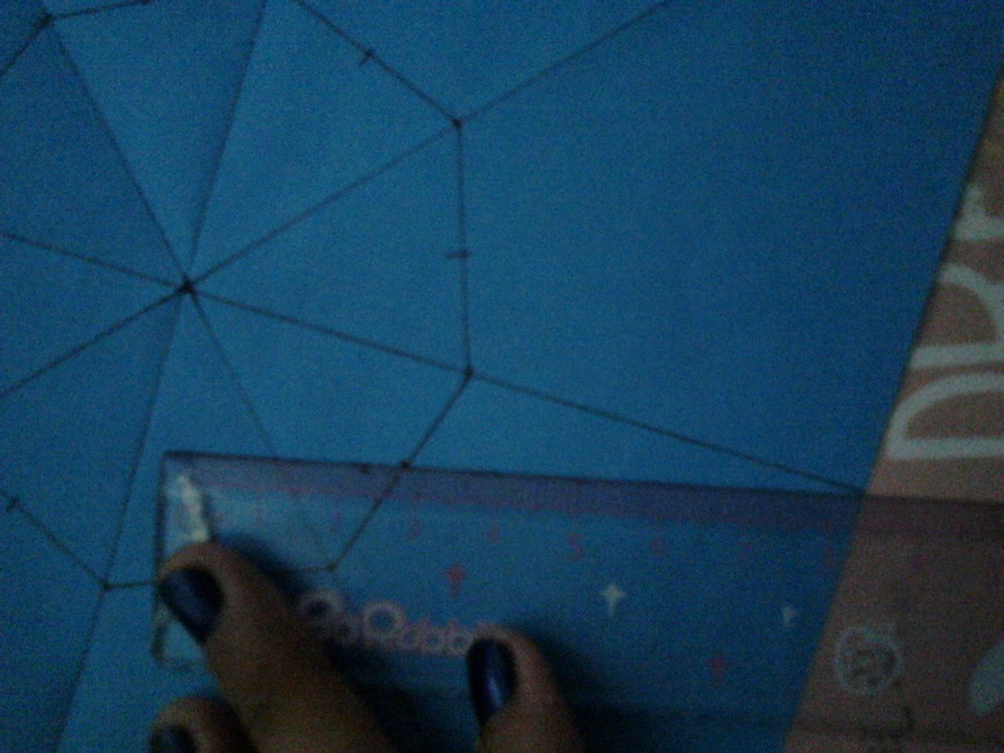画好就是这样的 当然还没完
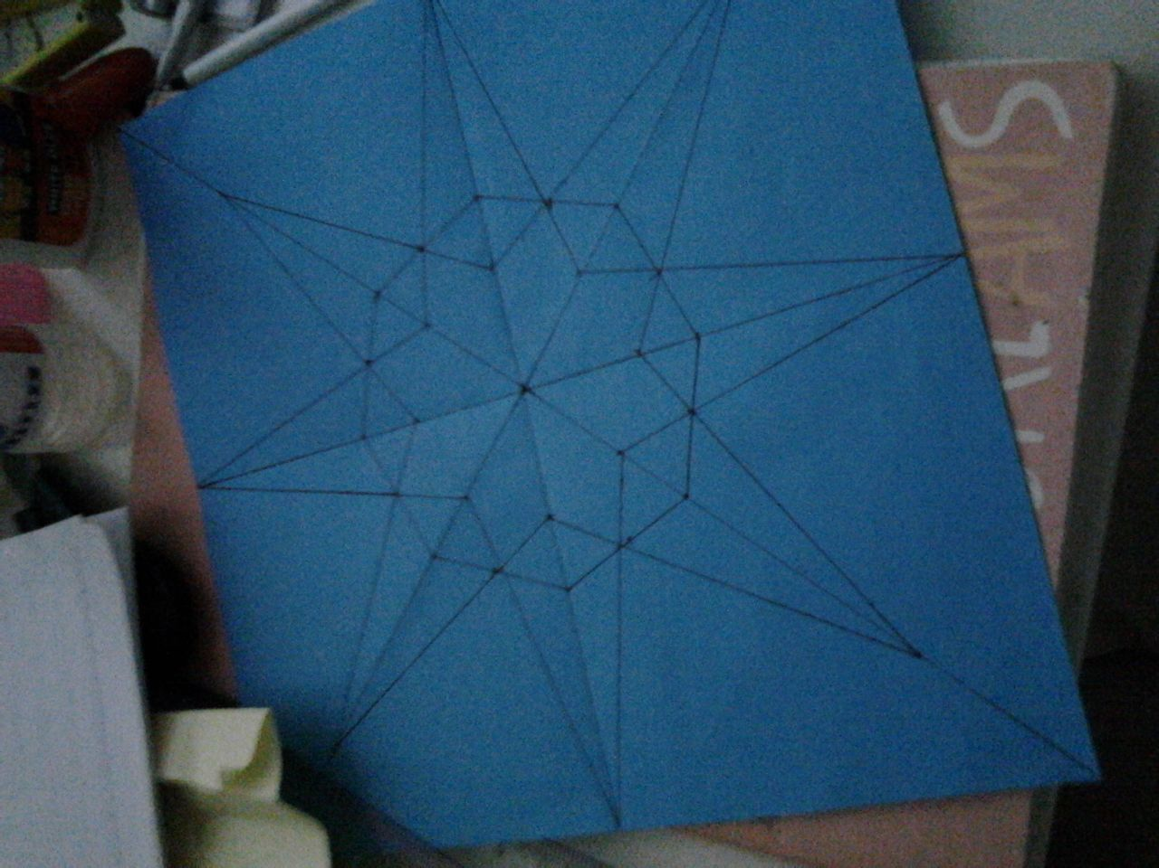
然后再连接中间的几条线段 对比上图你就知道连哪几条了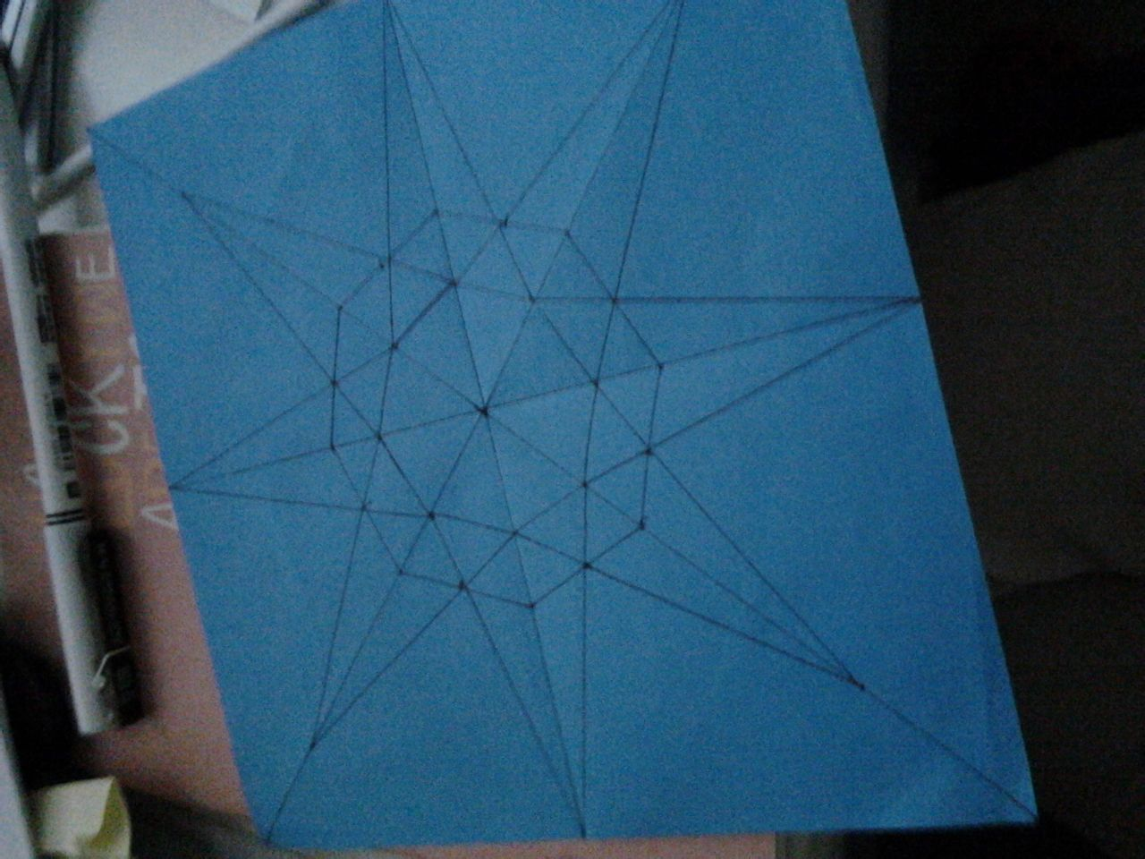
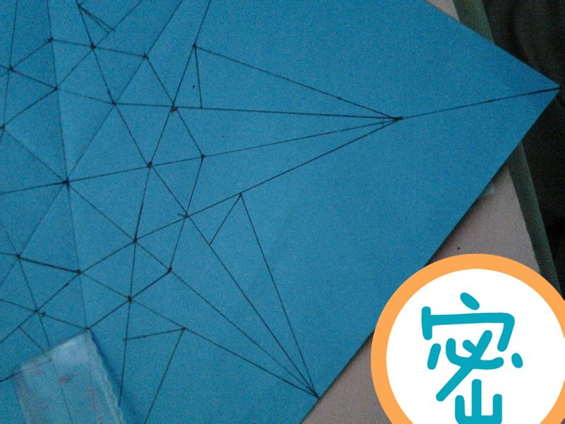
因为它是要粘起来的 所以还要做个托来粘
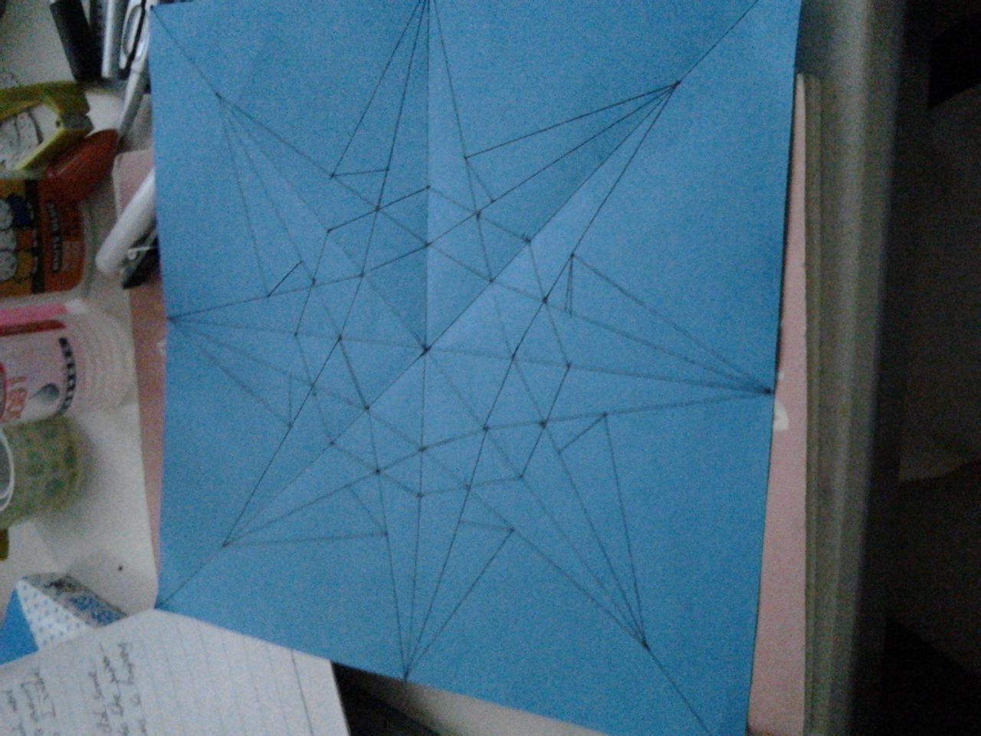
完成图就是介样的
然后把它剪下来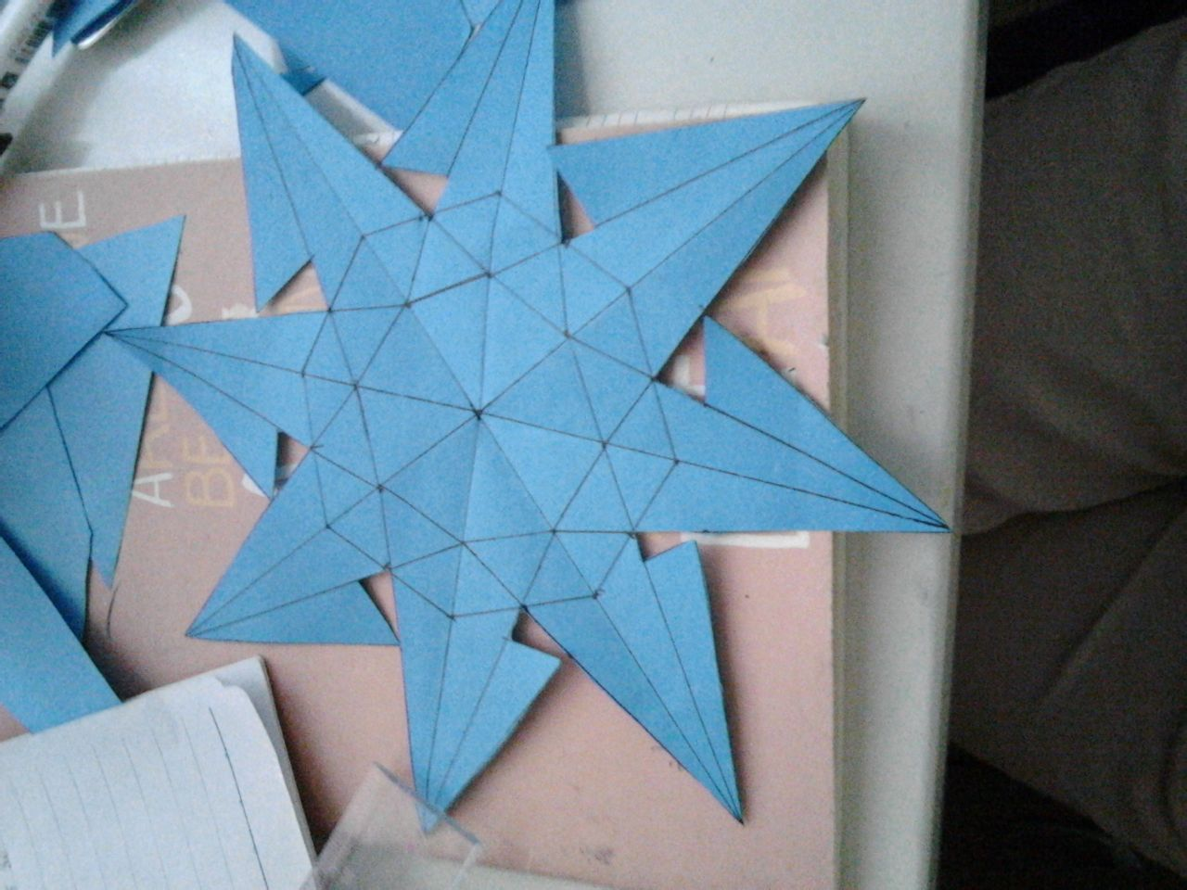
然后根据折痕来折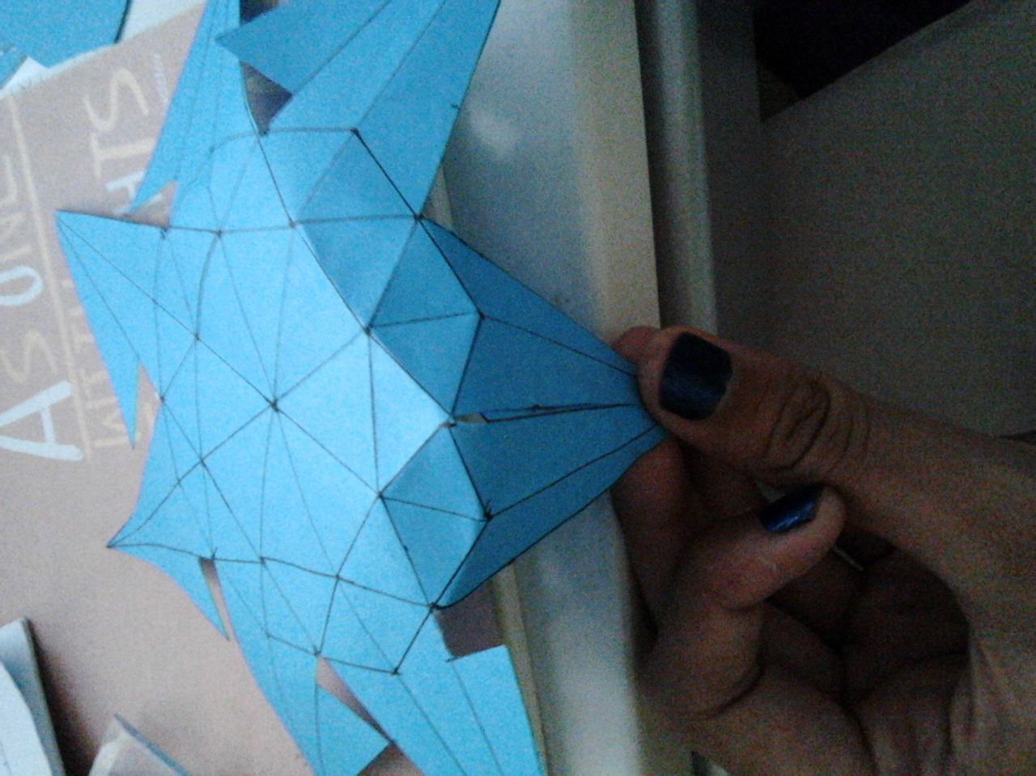
但是呢一般还是用背面折 因为你画在上面弄出来不好看
折完之后再粘起来就ok 了 效果图如下
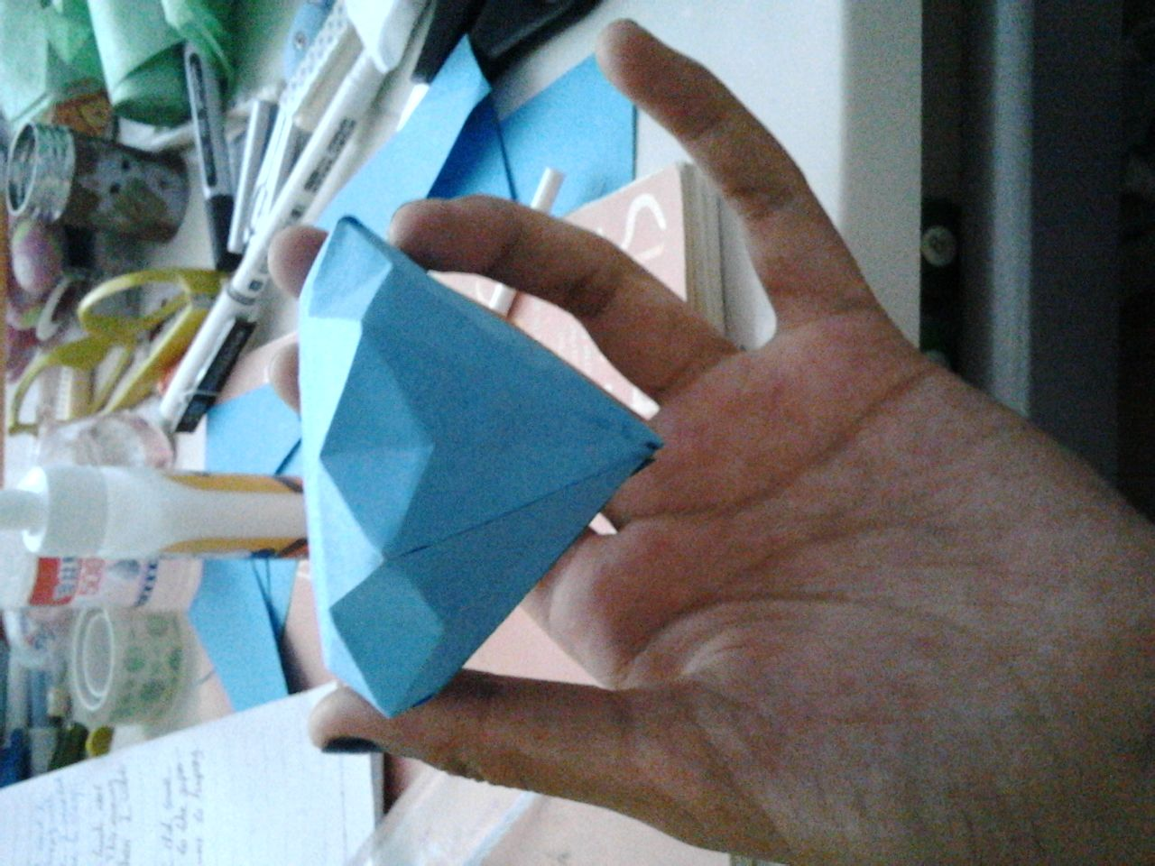
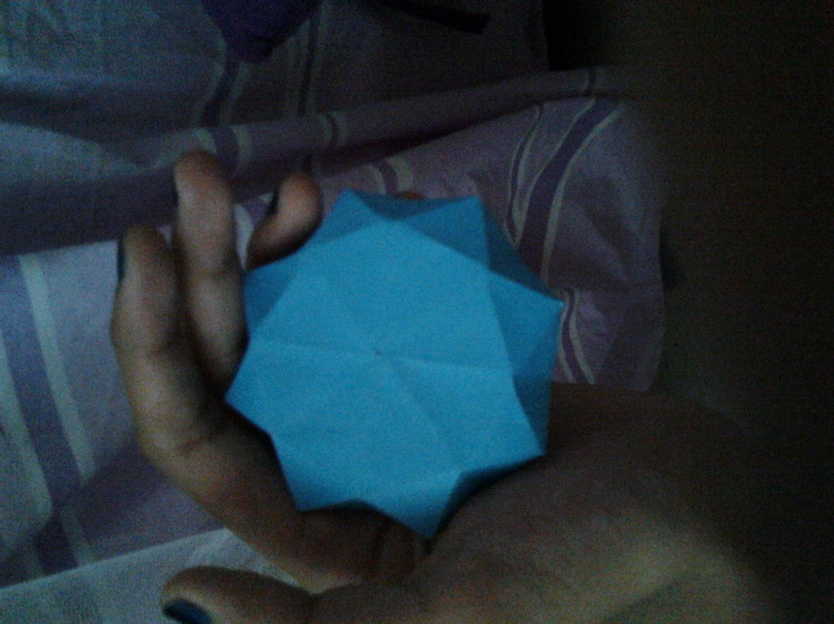
 发完然后默默地飘走

